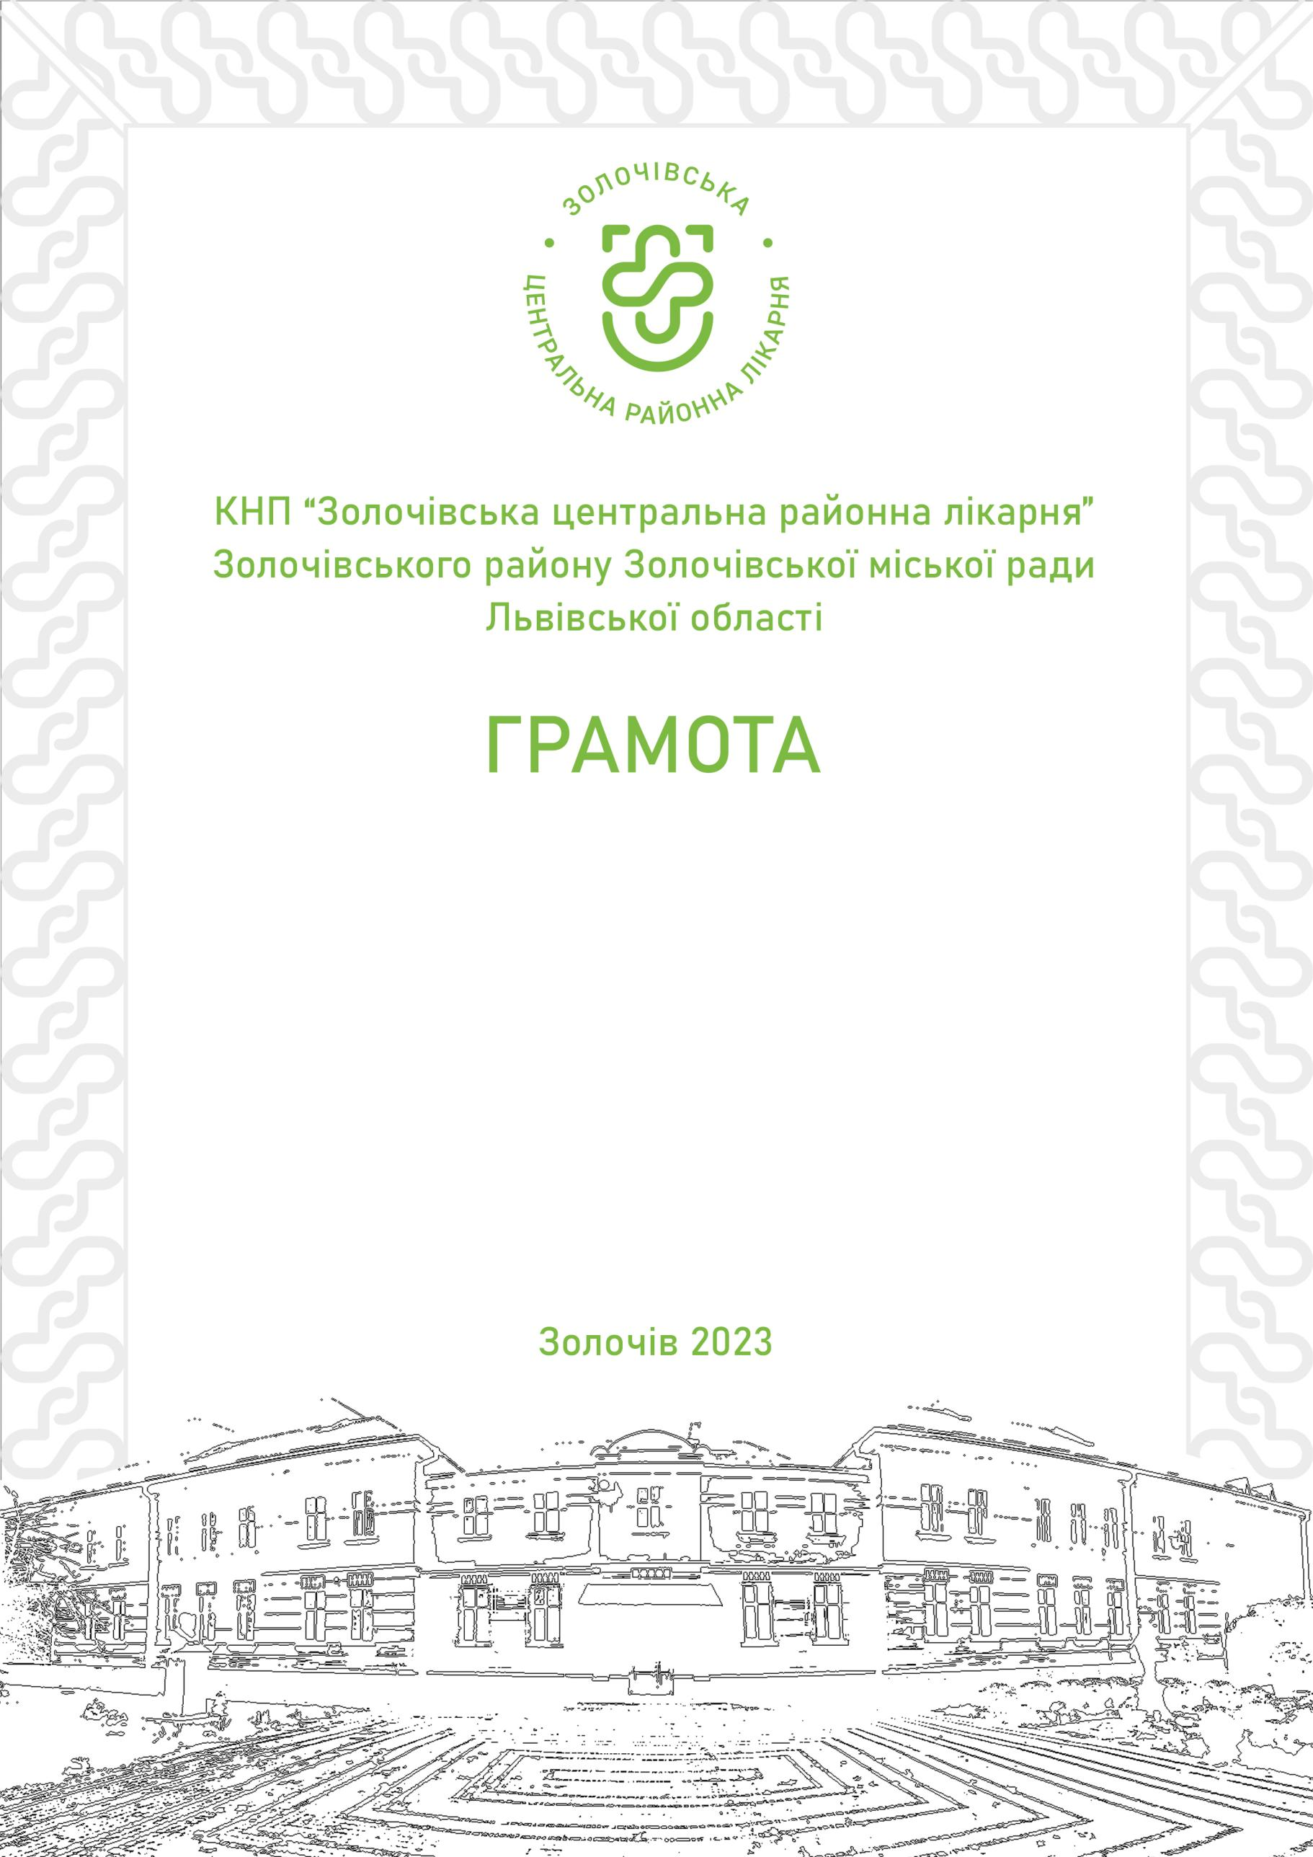
КНП «Золочівська центральна районна лікарня»
Золочівської міської ради Золочівського району
Львівської області
ПОДЯКА

БО «100 відсотків життя»

за неодноразову благодійну допомогу,
активну громадську позицію
та ПІДТРИМКУ.

Директор Тарас ЯЦУНСЬКИЙ
Золочів 2023

